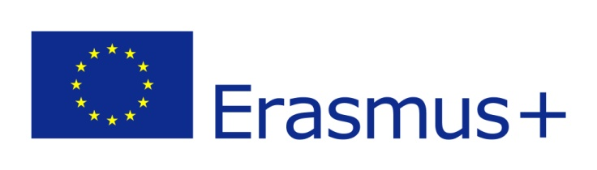
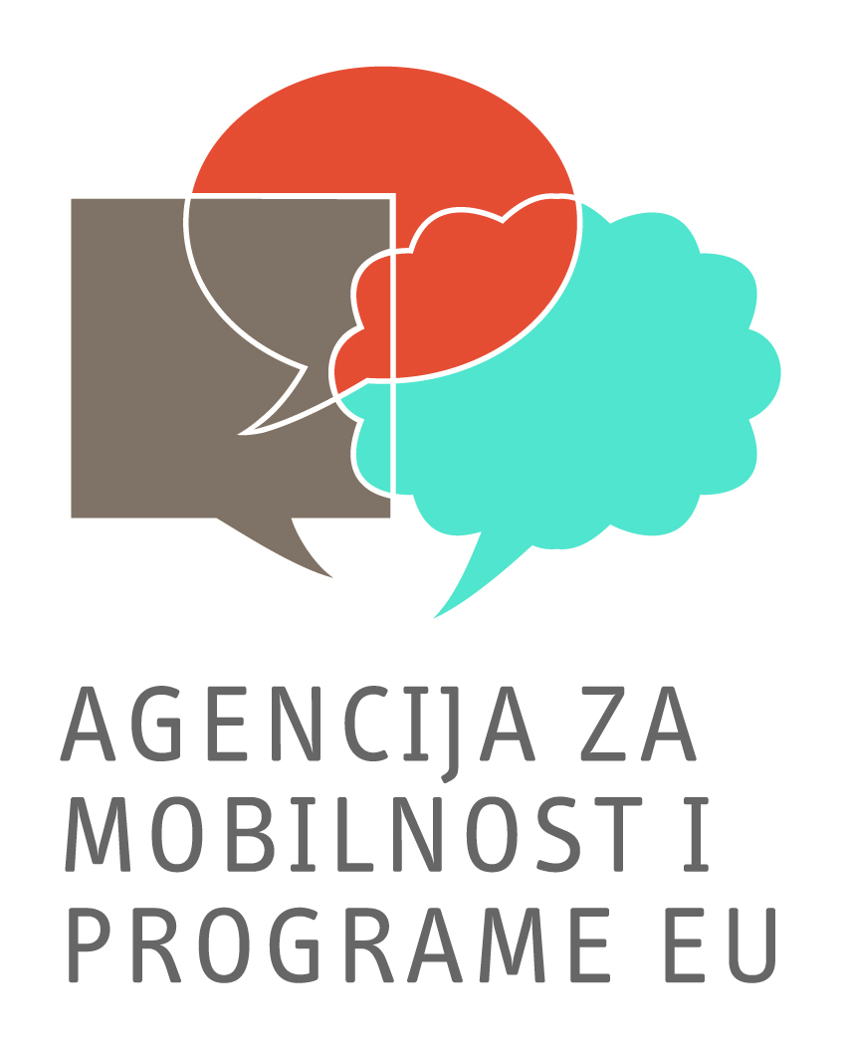

Ekonomsko-turistička škola

POZIV
Pozivam sve zainteresirane profesore da se uključe u Erasmus+ projekt „Building professional future together 1“ u sklopu konzorcija s Tehničkom i Mješovito industrijsko - obrtničkom školom iz Karlovca, a partner nam je Udruga Mundus iz Zaragoze, Španjolska.
Javiti se možete koordinatorici projekta, prof. Biserki Marčinko na mail: biserka.marcinko@gmail.com do 21.09.2018.
Komisija će na osnovu Europass životopisa, poznavanja engleskog jezika i procjenom organizacijskih sposobnosti prijavitelja odabrati 1 kandidata za sudjelovanje u projektnim aktivnostima.

Karlovac, 18.09.2018.

